Guía N° 2 – Lengua y Literatura 8º Año Básico

Liceo República Argentina
Asignatura: Lengua y Literatura
Profesora: Cecilia Farías Jeria.-

Objetivo: Leer y desarrollar comprensión lectora Fecha: 26/03/2020
Nombre…………………………………………………………………………….Curso Octavo Año.
Instrucciones: Lee atentamente el texto narrativo y responde en tu cuaderno indicando el nombre del texto y la alternativa que seleccionaste como correcta.
El fin de un vuelo

El gato grande, negro y gordo tomaba el sol en el balcón, ronroneando y meditando acerca de lo bien que se estaba allí, recibiendo los cálidos rayos panza arriba, con las cuatro patas muy encogidas y el rabo estirado. En el preciso momento en que giraba perezosamente el cuerpo para que el sol le calentara el lomo, escuchó el zumbido provocado por un objeto volador que no supo identificar y que se acercaba a gran velocidad. Alerta, dio un salto, se paró sobre las cuatro patas y apenas alcanzó a echarse a un lado para esquivar a la gaviota que cayó en el balcón. Era un ave muy sucia. Tenía todo el cuerpo impregnado de una sustancia oscura y maloliente.

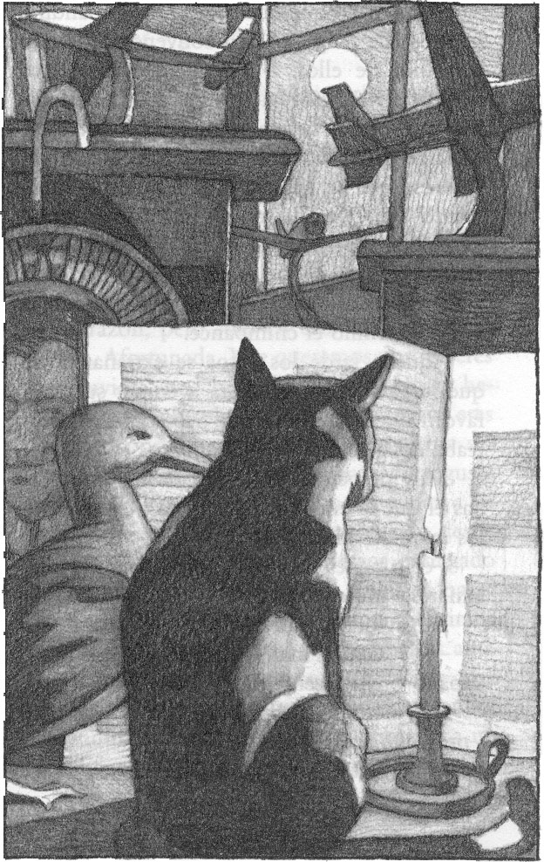
Zorbas se acercó y la gaviota intentó incorporarse arrastrando las alas.
-No ha sido un aterrizaje muy elegante -maulló.
-Lo siento. No pude evitarlo -reconoció la gaviota.
-Oye, te ves fatal. ¿Qué es eso que tienes en el cuerpo? ¡Y cómo apestas! -maulló Zorbas.
-Me ha alcanzado una marea negra. La peste negra. La maldición de los mares. Voy a morir -graznó quejumbrosa la gaviota.
-¡Morir? No digas eso. Estás cansada y sucia. Eso es todo. ¿Por qué no vuelas hasta el zoo? No está lejos de aquí y allí hay veterinarios que podrán ayudarte -maulló Zorbas.
-No puedo. Ha sido mi vuelo final -graznó la gaviota con voz casi inaudible, y cerró los ojos.
-¡No te mueras! Descansa un poco y verás cómo te repones. ¿Tienes hambre? Te traeré un poco de mi comida, pero no te mueras -pidió Zorbas acercándose a la desfallecida gaviota.

Venciendo la repugnancia, el gato le lamió la cabeza. Aquella sustancia que la cubría sabía además horrible. Al pasarle la lengua por el cuello notó que la respiración del ave se tornaba cada vez más débil.

-Escucha, amiga, quiero ayudarte, pero no sé cómo. Procura descansar mientras voy a consultar qué se hace con una gaviota enferma -maulló Zorbas antes de trepar al tejado. Se alejaba en dirección al castaño cuando escuchó que la gaviota lo llamaba.

-¿Quieres que te deje un poco de mi comida? -sugirió algo aliviado.
-Voy a poner un huevo. Con las últimas fuerzas que me quedan voy a poner un huevo. Amigo gato, se ve que eres un animal bueno y de nobles sentimientos. Por eso voy a pedirte que me hagas tres promesas. ¿Me las harás? -graznó sacudiendo torpemente las patas en un fallido intento por ponerse de pie.

Zorbas pensó que la pobre gaviota deliraba y que con un pájaro en tan penoso estado sólo se podía ser generoso.
-Te prometo lo que quieras. Pero ahora descansa -maulló compasivo.
-No tengo tiempo para descansar. Prométeme que no te comerás el huevo -graznó abriendo los ojos.
-Prometo no comerme el huevo -repitió Zorbas.
-Prométeme que lo cuidarás hasta que nazca el pollito -graznó alzando el cuello.
-Prometo que cuidaré el huevo hasta que nazca el pollito.
-Y prométeme que le enseñarás a volar -graznó mirando fijamente a los ojos del gato.

Entonces Zorbas supuso que esa desafortunada gaviota no sólo deliraba, sino que estaba completamente loca.

-Prometo enseñarle a volar. Y ahora descansa, que voy en busca de ayuda -maulló Zorbas trepando de un salto hasta el tejado.

Kengah miró al cielo, agradeció todos los buenos vientos que la habían acompañado y, justo cuando exhalaba el último suspiro, un huevito blanco con pintitas azules rodó junto a su cuerpo impregnado de petróleo...

Luis Sepúlveda

- De acuerdo al primer párrafo podemos decir que el gato negro, grande y gordo era:

- Nostálgico y entusiasta.
- Reflexivo y melancólico.
- Gozador y muy tranquilo.
- Optimista y carismático.

- ¿Cuál es el nombre científico de la sustancia oscura y maloliente que traía el ave que cayó en el balcón de Zorbas?

- Petróleo.
- Marea negra.
- Algas marinas.
- Piedra fósil.

- El primer acercamiento de Zorbas con la gaviota demuestra que era un gato:

- Confiado y justo.
- Amable y noble.
- Sabio y prudente.
- Fuerte y respetuoso.

- ¿Cuál sería el orden correcto de este fragmento?

1. El gato siente un zumbido que se acercaba a su balcón.
2. Cae un ave muy sucia con una sustancia oscura y maloliente.
3. Zorbas tomaba el sol en el balcón ronroneando y meditando.
4. Kengah hace que Zorbas prometa que ayudará a su polluelo.

- 1 – 2 – 3 – 4
- 4 – 3 – 2 – 1
- 3 – 2 – 1 – 4
- 3 – 1 – 2 – 4

- ¿Cuál de los siguientes enunciados es una opinión?

- El gato grande, negro y gordo tomaba el sol en el balcón.
- Zorbas se acercó y la gaviota intentó incorporarse.
- La respiración del ave se tornaba cada vez más débil.
- Eres un animal bueno y de nobles sentimientos.

- La palabra repugnancia se puede reemplazar por:
- Asco.
- Fastidio.
- Tedio.
- Hastío.

- ¿Cuál es el narrador que está presente en la historia?

- Omnisciente.
- De conocimiento relativo.
- Protagonista.
- Testigo.

- Supiste que correspondía a ese tipo de narrador, porque:

- Sabe todo, incluso lo que sienten y piensan los personajes.
- Solo sabe lo que ve y lo que escucha.
- Cuenta su propia historia en primera persona.
- Está dentro de la historia, pero cuenta lo que le pasó a otro.

- Podríamos predecir a partir de lo leído que Zorbas:

- Se comerá el huevo de Kengah.
- Cumplirá la promesa que hizo a Kengah.
- No cumplirá su promesa porque solo quería que Kengah estuviera tranquila.
- Dejará la responsabilidad del cuidado del huevo en una persona.

10. Opina sobre cómo se presentan los temas de la lealtad, el amor y la compasión en este fragmento de la novela “Historia de una gaviota y el gato que le enseñó a volar” de Luis Sepúlveda. Cuida tu ortografía y redacción.

- Utiliza 3 conectores para ordenar tu texto:

- Para comenzar
puesto que
- Para concluir,

Tu texto debe tener un mínimo de 10 líneas. Responde esta pregunta en tu cuaderno

_________________________________________________________________________________________________________________________________________________________________________________________________________________________________________________________________________________________________________________________________________________________________________________________________________________________________________________________________________________________________________________________________________________________________________________________________________________________________________________________________________________________________________________________________________________________________________________________________________________________________________________________________________________________________________________________________________________________________________________

